DETALJREGULERING FOR <PLANID> <PLANNAVN>, RINGERIKE KOMMUNE -
OPPSTART AV PLANARBEID <OG FORSLAG TIL PLANPROGRAM>,

Sett inn kartillustrasjon som viser tydelig hvor planområdet er. Planavgrensningen trekkes opp med bred stiplet linje. Sentrale veier og kjente bygninger i nærheten bør navngis.

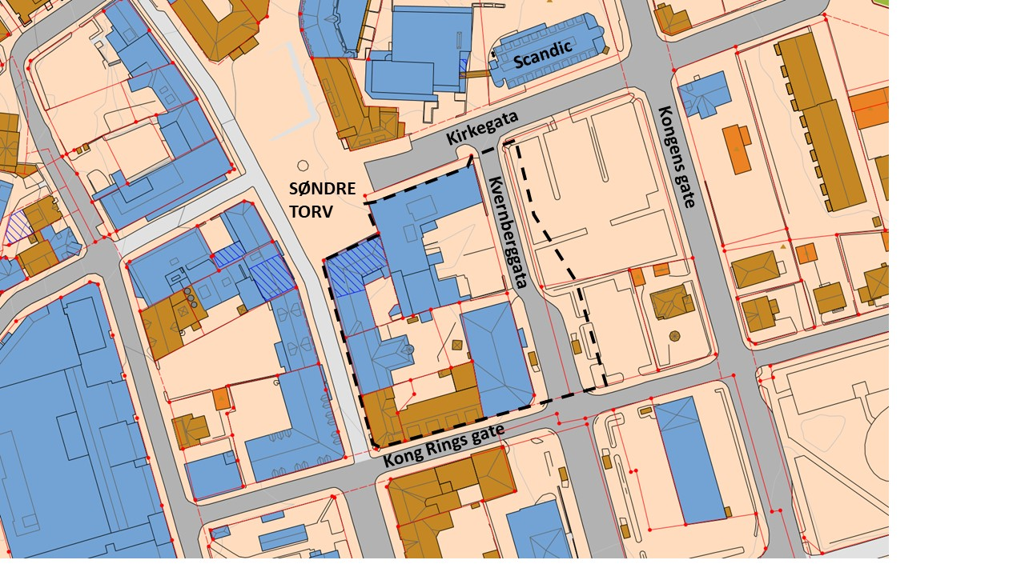

Forslagsstiller for planarbeidet er <navn> og fagkyndig plankonsulent er <navn>. Planområdet er ca. X daa og ligger <kort beskrivelse av hvor området ligger, f.eks. Begnamoen nordvest for Follum>.
Hovedhensikten er å legge til rette for <beskriv>.
Beskriv kort omfanget (f.eks. ca. antall boliger, bygninger/anlegg, antall etasjer.)
De viktigste arealformål i planen vil være <….>.

<Tema, f.eks. utnyttelsesgrad, bokvalitet, overvann> vil være viktige problemstillinger/temaer i planarbeidet. Hvis aktuelt: Det varsles også om at det er aktuelt å oppheve plan NR fra ÅRSTALL for de deler som blir regulert i ny plan.

Planinitiativet er <ikke> i tråd med overordnet plan, og utløser <ikke> krav til konsekvensutredning eller planprogram.
Dersom det er krav om konsekvensutredning: <tema, eks jordvern> er grunnen til at det er krav til konsekvensutredning.

Dersom felles behandling av plan og byggesak: Det varsles felles behandling av plan og byggesak i henhold til plan- og bygningsloven §§ 1-7 og 12-15.

Sakens dokumenter er tilgjengelig på kommunens nettside www.ringerike.kommune.no under kunngjøringer.
Hvis du har innspill til planarbeidet, kan du sende dette skriftlig til <Forslagsstiller/fagkyndigs navn, adresse, e-post > med kopi til Ringerike kommune postmottak@ringerike.kommune.no, eller med post til PB 123 Sentrum, 3502 Hønefoss. Merk innspillet med <PLANID, PLANNAVN>.

Frist for innspill er <dato om minst fire uker (minst 6 uker med KU/planprogram)>. Har du spørsmål, kan du ta kontakt med <forslagsstillers kontaktperson>, tlf <nummer>, e-post <e-postadresse>.

Hvis planprogram/KU: Det bør komme tydelig frem hva som er uttalelse til planprogrammet og hva som innspill til planarbeidet.

Hvis offentlig informasjonsmøte: <Forslagsstiller> inviterer til åpent informasjonsmøte/nabomøte dato, klokkeslett>, sted. Ev. info om påmelding.

Bakgrunnen for denne kunngjøringen er krav i plan- og bygningsloven § 12-8 tredje ledd <(dersom planprogram) og § 4-2 § 12-9 andre ledd> om at forslagsstiller skal kunngjøre oppstart av planarbeid <(dersom planprogram) og offentlig ettersyn av planprogram> i avis. Reglene for planarbeidet er fastsatt i plan- og bygningsloven § 12-3.

